**2020级学生团员组织关系转入工作细则**

**一、“智慧团建”系统操作流程**

登陆智慧团建网站 <https://zhtj.youth.cn/zhtj/>

进入左侧关系转接界面，填写以下相关信息：

（1）转接原因：升学

（2）新学校名称：上海师范大学

（3）新学校详细地址：

徐汇校区：上海市市辖区徐汇区桂林路100号

奉贤校区：上海市市辖区奉贤区海思路100号

（4）申请转入组织：

【本科生】依次选择：团上海市委-上海师范大学团委-具体的学院团委-具体的团支部

例：上海市上海师范大学上海师范大学人文学院汉语言文学（师范）2020级1班团支部

【研究生】依次选择：团上海市委-上海师范大学团委-研究生团工委-具体的学院团总支-具体的团支部

例：上海市上海师范大学上海师范大学研究生数理学院研究生数学专业2015级2班团支部（研）团支部

**二、团组织关系转入流程**

（1）将团员证第一页中未填写栏目补齐。

（2）预先填写好组织关系接转中转入一栏。例：2020年9月，因升学，组织关系转入。

（3）无转出手续及团籍注册的须出示以下材料：原单位履行团员权利、义务（交纳团费、参与组织生活）的证明，或智慧团建截图（智慧团建-我的首页-点入查看团员基本资料）。

界面如下。

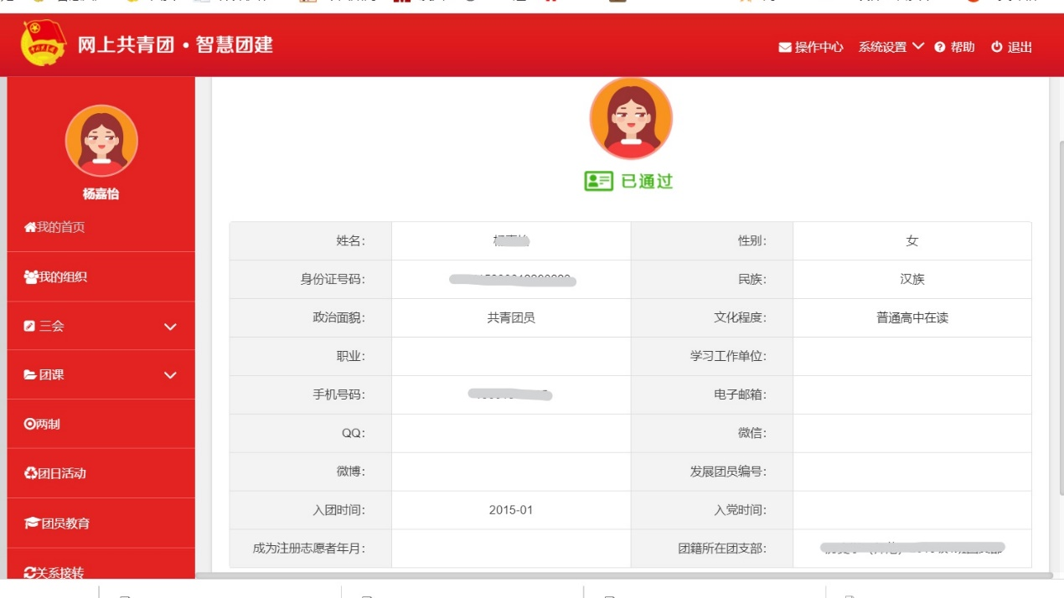

（4）团员证遗失，需提供入我校前的原单位组织关系转出证明或入团志愿书或智慧团建截图等相关证明材料方可申请团员证补办并办理团员组织关系转入手续。团员证补办须提供1寸照一张（照片后注明所在学院、研/本、团支部名称、姓名、联系方式）、补办证明和5元工本费。

（5）无编号、钢印、照片的团员证，需在原单位补上后，方可办理转入。

（6）无原单位组织关系转出章的团员证需提供入我校前的原单位组织关系转出证明或入团志愿书或智慧团建截图等相关证明材料，或在原单位补上后，方可办理转入。

（7）学院团委需将正常办理转入的团员证与补办材料分类装袋整理汇总。

**三、时间安排**

（一）学院分批材料递交时间、地点安排

**奉贤校区**（大学生活动中心113）

**值班时间段：12:00-12:40；19:00-20:00**

第一批（10月19日—10月23日）：

人文学院 教育学院 哲学与法政学院 对外汉语学院

影视传媒学院（奉贤校区）体育学院（含研究生） 数理学院

化学与材料科学学院 建筑工程学院

第二批（10月26日—10月30日）：

马克思主义学院 外国语学院 商学院

旅游学院 生命科学学院 环境与地理科学学院

信息与机电工程学院（含研究生）

**徐汇校区**（香樟苑413）

**值班时间段：11:30-12:30；16:30-17:30**

第一批（10月19日—10月23日）：

音乐学院 美术学院 影视传媒学院（徐汇校区）

第二批（10月26日—10月30日）：

徐汇校区各学院研究生

（二）学院分批材料领取时间、地点安排

**奉贤校区（大学生活动中心113）**

**值班时间段：12:00-12:40；19:00-20:00**

第一批（11月16日—11月20日）：

人文学院 教育学院 哲学与法政学院 对外汉语学院

影视传媒学院（奉贤校区）体育学院（含研究生）数理学院

化学与材料科学学院 建筑工程学院

第二批（11月23日—11月27日）：

马克思主义学院 外国语学院 商学院

旅游学院 生命科学学院 环境与地理科学学院

信息与机电工程学院（含研究生）

**徐汇校区**（香樟苑413）

**值班时间段：11:30-12:30；16:30-17:30**

第一批（11月9日—11月13日）：

音乐学院 美术学院 影视传媒学院（徐汇校区）

第二批（11月16日—11月20日）：

徐汇校区各学院研究生

【智慧团建操作指南】

链接：https://pan.baidu.com/s/1kObuNZ5UcG97BbyVUSbBzQ

提取码：v5qq